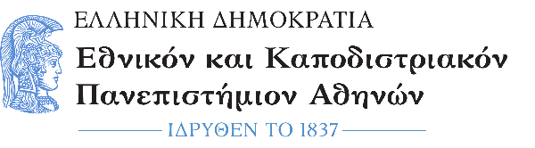
Φιλοσοφική Σχολή
Τμήμα
Φιλοσοφίας-Παιδαγωγικής-Ψυχολογίας

ΑΝΑΚΟΙΝΩΣΗ

Καλούνται οι φοιτητές, που ολοκλήρωσαν επιτυχώς τις σπουδές τους κατά την εξεταστική περίοδο Σεπτεμβρίου 2020, να υποβάλουν αίτηση ορκωμοσίας

από 3 Νοεμβρίου έως και 15 Νοεμβρίου 2020

ηλεκτρονικά, στο e-mail secr@ppp.uoa.gr με ένδειξη στο θέμα: «Συμμετοχή στην Ορκωμοσία/προπτυχιακό » τηλ. επικοινωνίας 2107277434 επισυνάπτοντας και τα κάτωθι δικαιολογητικά:

- Φωτοτυπία δελτίου ταυτότητας (2 όψεων)
- Φωτοτυπία ακαδημαϊκής ταυτότητας (πάσο) και σε περίπτωση απώλειας, Υπεύθυνη Δήλωση του ν. 1599/1986

Μετά την ολοκλήρωση του ελέγχου οι ενδιαφερόμενοι θα μπορούν να παραλάβουν βεβαίωση περάτωσης σπουδών.

Για την ημερομηνία Ορκωμοσίας θα υπάρξει νεότερη ανακοίνωση.

ΓΡΑΜΜΑΤΕΙΑ ΤΜΗΜΑΤΟΣ ΦΠΨ

